В комиссию по установлению
гражданам, пострадавшим от катастрофы на Чернобыльской АЭС, других радиационных аварий, статуса потерпевшего от катастрофы на Чернобыльской АЭС, других радиационных аварий при Лоевском райисполкоме
(фамилия, собственное имя, отчество заявителя)

зарегистрированного (ой) по адресу:___
наименование населенного пункта

данные документа, удостоверяющего личность:
паспорт гражданина Республики Беларусь
(вид документа,

серия (при наличии), номер, дата выдачи,

наименование государственного органа его выдавшего

тел.

Заявление
Выдача удостоверения пострадавшего от катастрофы на Чернобыльской АЭС, других радиационных аварий

Прошу установить статус потерпевшего от катастрофы на Чернобыльской АЭС, других радиационных аварий и выдать удостоверение пострадавшего от катастрофы на Чернобыльской АЭС, других радиационных аварий подтверждающего право на льготы.
Проживаю по адресу: _____________________________________________
__________________________________________________________________
__________________________________________________________________
К заявлению прилагаю следующие документы:
__________________________________________________________________
__________________________________________________________________
__________________________________________________________________

« |  | » | ________ | 20___ г. | ______________
(число, месяц, год) |  |  |  |  | (личная подпись) | (инициалы, фамилия)

В комиссию по установлению гражданам, пострадавшим от катастрофы на Чернобыльской АЭС,
других радиационных аварий при Лоевском райисполкоме
Ивановой Марии
(фамилия, имя, отчество)
Ивановны
проживающего(ей) по адресу:
д.Крупейки
наименование населенного пункта
ул.(пер.) Советская
дом № 32 , кор., кв.-ра № 2
паспорт НВ 067234
(№ серии при наличии
24.06.2010
дата выдачи
Лоевский РОВД Гомельской области
наименование гос.органа, выдавшего документ, удостов.личность)
тел.(раб.) 4-03-19 (дом.) 4-05-09
815-63-68

ЗАЯВЛЕНИЕ
Выдача удостоверения пострадавшего от катастрофы на Чернобыльской АЭС, других радиационных аварий

Прошу установить статус потерпевшего от катастрофы на Чернобыльской АЭС, других радиационных аварий и выдать удостоверение пострадавшего от катастрофы на Чернобыльской АЭС, других радиационных аварий подтверждающего право на льготы.
Проживаю по адресу: д.Крупейки, ул.Советская,д.32, кв. 2, ___ по настоящее время__________________________________
К заявлению прилагаю документы:
Паспорт
2 фотографии

« | 15 | » | октября | 2022 г. | 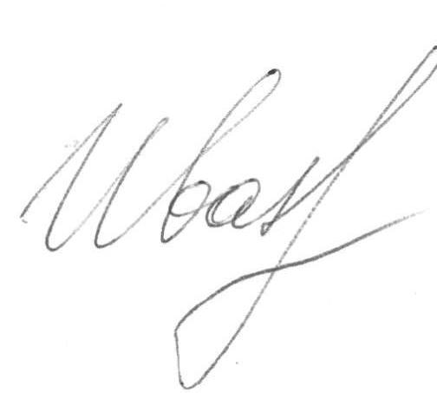 | М.И.Иванова
(число, месяц, год) |  |  |  |  |  | (инициалы, фамилия)
 |  |  |  |  | (личная подпись)

